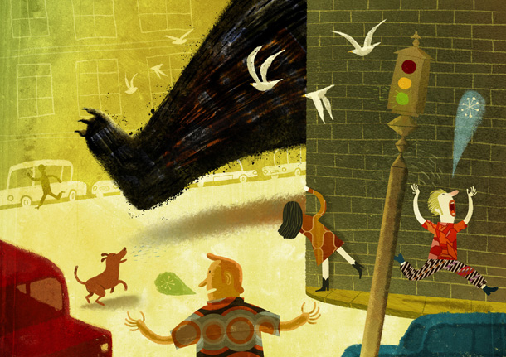

David Peña, ganador del Premio Internacional de Ilustración 2009 por su obra ¡Ñam!

En el fallo del jurado influyó el carácter “trasgresor y tierno a la vez, atractivo y chispeante” de esta obra ilustrada.

David Peña recibirá el premio en una gala que tendrá lugar el próximo 17 de marzo en la Real Casa de Correos de Madrid.

Madrid, 4 de marzo de 2009.- El ilustrador David Peña ha sido galardonado con el Premio Internacional de Ilustración 2009, que cada año otorga la Fundación SM, por su obra ¡Ñam!.

En la decisión del jurado, reunido hoy en Madrid, ha influido el estilo de la obra “que rompe la frialdad de la máquina gracias a una perfecta integración entre lo digital y los medios plásticos tradicionales”. Así mismo destacaron el carácter “trasgresor y tierno a la vez, atractivo y chispeante” del libro.

¡Ñam! ha sido seleccionada entre los 208 originales presentados en esta XIX edición. Se hará entrega del galardón durante un acto que se celebrará el próximo 17 de marzo en la Real Casa de Correos de Madrid, junto a los Premios de Literatura Infantil y Juvenil El Barco de Vapor y Gran Angular, que cada año otorga la Fundación SM.

El jurado estuvo formado por el filósofo y ensayista Luis Alberto de Cuenca; el arquitecto Jesús Moreno Martínez; el responsable de la librería Robafaves de Mataró, Pep Durán; la directora de Publicaciones Infantiles y Juveniles de SM, Lines Carretero; y el director de Arte del Grupo SM, Alfonso Ruano.

David Peña (Madrid, 1978) reside en París. Realiza trabajos de ilustración para prensa y publicidad y ha ilustrado varios libros. Es aficionado a la fotografía y la escritura y le apasiona viajar. “Me gustan las ciudades. Por esa razón, viajo mucho. Viajo y dibujo”, dice Peña.

El Premio Internacional de Ilustración, dotado con 12.000 euros, va dirigido a todas las obras ilustradas e inéditas dirigidas al público infantil menor de 8 años. En la concesión del premio, el jurado ha valorado que la ilustración tenga tanta importancia como el texto.

Ganadores Premio Internacional de Ilustración

Año Edición Título Autor

1991 1 La Roca Carme Solé
1992 2 Por los aires Asun Balzola
1993 3 El árbol inquieto Miguel Calatayud
1994 4 El hombre, el árbol y el camino Juan Farias / Juan R. Alonso
1995 5 El capirote de Onofre Jesús Gabán
1996 6 Amigos Loles Durán y Perico Pastor
1997 7 Una noche de colores Pablo Echevarría
1998 8 ¡No sé! Mabel Piérola
1999 9 El vuelo del Sr. Porpol Judith Morales / Adrià Gòdia
2000 10 Verdadera historia del perro Salomón Miguel Ángel Pacheco / Javier
Serrano
2001 11 El buen amigo del cielo Fernando Krahn
2002 12 Desierto
2003 13 La letra que no tenía trabajo Miguel A. Fdez.-Pacheco/ Javier
Serrano
2004 14 Una amistad peligrosa Pablo Echevarría
2005 15 Paula en Nueva York Mikel Valverde
2006 16 ¡Él empezó! Gabriela Keselman / Pep
Montserrat
2007 17 Los pájaros aprenden idiomas Imapla
2008 18 El nen perdut Tàssies
2009 19 ¡Ñam! David Peña

PARA MÁS INFORMACIÓN:

Gabinete de Prensa SM

Ana Prieto
Tel. 91 422 63 12 / 600 906 312
Mail: ana.prieto@grupo-sm.com

Carmen Palomino
Tel. 91 422 62 09
Mail: carmen.palomino@grupo-sm.com

María Carmona
Tel. 91 422 61 96
Mail: maria.carmona@grupo-sm.com

comunicacion@grupo-sm.com
www.grupo-sm.com

